نحوه ورود به startup:

Msconfig

Backup:

در Control Panel\System and Security\Backup and Restore

چیزی وجود دارد به اسم schedule این حاوی یک سری تنظیمات است که باعث می شود اگر on باشد در ان تاریخ و در ان ساعتی که در تنظمیماتش امده در درایوی که در تنظیماتش امده bavkup گرفته شود برای این که از این bavkup گیری جلوگیری کنی کافی است از پنی که در سمت چپ قرار دارد ان را خاموش یعنی off کنی. برای خودم این فعال نبود سعی می کرد هر هفته بک اپ بگیرد و این باعث می شد سیستم گرم شود. اما اگر روزی خواستی از سیستم bavlup بگیری در همین صفحه از کنترل پنل می توانی یک فضا را مشخص کنی و بک اپ بگیری. در همین صفحه می توانی سیستم را به جایی که قبلا ازش بک اپ گرفته ای برگردانی یا به قول معروف restore بکنی در تصویر زیر این سه گزینه را مشخص کرده ام:

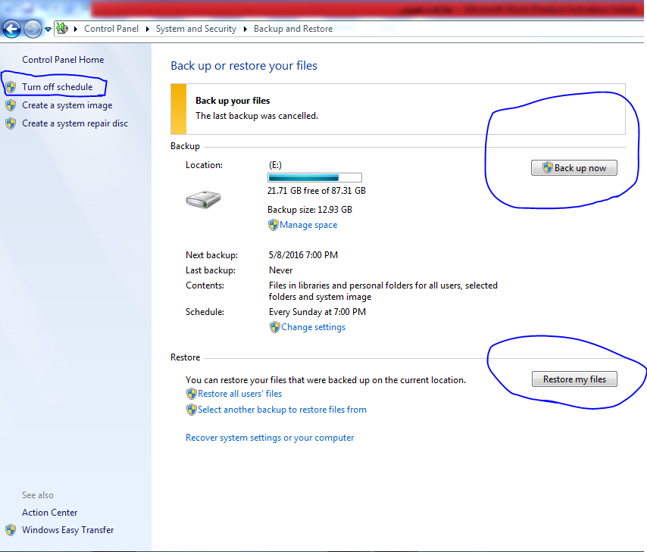

اوردن صفحه کلید مجازی ویندوز:

Osk

را در منوی استارت بنویس

درایور های نصب شده روی سیستم چه هستند؟

راست کلیک روی ایکون my computer تب propertis و انگاه انتخاب گزینه ی divice manager

اپدیت کردن درایور کارت گرافیک":

به قسمت Device Manager وارد شوید و از قسمت Display Adapters با باز کردن منوی آن مدل کارت گرافیک دستگاه را مشاهده کنید. انگاه برای اپدیت کردن تب driver را انتخاب کرده و سپس اپدیت را می زنیم.